Εργαστήριο Μελέτης Ιατρικού Δικαίου και Βιοηθικής ΑΠΘ

Δικηγορικός Σύλλογος Θεσσαλονίκης - Ιατρικός Σύλλογος Θεσσαλονίκης

Laboratory for the Research of Medical Law and Bioethics, Thessaloniki Bar Association - Medical Association of Thessaloniki

ΔΙΕΘΝΕΣ ΣΥΝΕΔΡΙΟ
«ΝΕΕΣ ΤΕΧΝΟΛΟΓΙΕΣ ΣΤΗΝ ΥΓΕΙΑ: ΙΑΤΡΙΚΑ, ΝΟΜΙΚΑ & ΗΘΙΚΑ ΖΗΤΗΜΑΤΑ»

INTERNATIONAL CONFERENCE
“NEW TECHNOLOGIES IN HEALTH: MEDICAL, LEGAL & ETHICAL ISSUES”

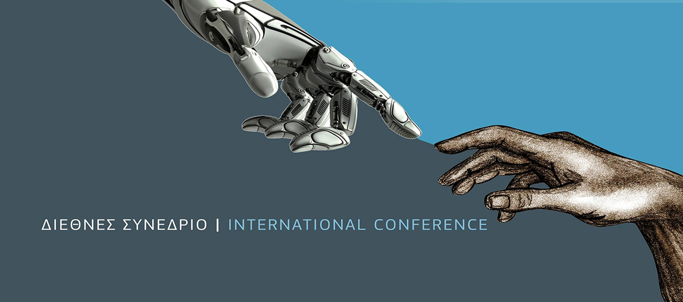

ΠΡΟΓΡΑΜΜΑ ΕΛΕΥΘΕΡΩΝ ΑΝΑΚΟΙΝΩΣΕΩΝ/ FREE ANNOUNCEMENTS PROGRAMME

Πέμπτη 21-11-2019/Thursday 21-11-2019

15.30-17.30

Προεδρία: Μαρία Μηλαπίδου, ΔΝ, Επιστ. Συνεργάτις Νομικής Σχολής Α.Π.Θ.
Chair: Maria Milapidou, DrJur, Scientific Fellow, Faculty of Law, AUTh

1. Σ. Στυλιανίδου, Νοημοσύνη, τεχνητή νοημοσύνη (ΤΝ) και η συμβολή της στην έρευνα και θεραπεία του καρκίνου.

2. Κ.Κηπουρίδου, Τρισδιάστατη βιοεκτύπωση οργάνων για μεταμόσχευση: νομικές και ηθικές προκλήσεις.

3. H. Karanikas/ G. Dafoulas/ D. Zografopoulos/ T. Karounos/ K. Papadimas/ N. Vasilakis/ E. Thireos, "Legal and Ethical Challenges of the use of Real-World Health Data for research and innovation: The Case Study of the 1st Health Datathon in Greece".

4. Α. Σοφοκλέους, Νέες προκλήσεις από τη χρήση της Ρομποτικής Χειρουργικής. Είναι η χρήση της Ρομποτικής Χειρουργικής προσβάσιμη σε όλους;

5. Α. Τσαλίδης, Η προστασία του ασθενούς ως λήπτη υπηρεσιών υγείας που παρέχονται μέσω νέων τεχνολογιών.

6. Ζ. Καραμπούτα/Β. Μπισμπινά, Νομικά και ηθικά θέματα που προκύπτουν από τη χρήση αναδυόμενων τεχνολογιών στην αντιμετώπιση του διαβήτη τύπου 1 σε παιδιά και εφήβους.

7. Β. Μέμος/ Γ. Μινόπουλος/ Κ. Ψάννης, The Impact of IoT and 5G Technology in Telesurgery: Benefits & Limitations.

8. Γ. Δανιήλ, Ποινική ευθύνη ιατρών κατά τη χρήση μέσων κοινωνικής δικτύωσης.

9. Π. Ξυλάκη, M-health (κινητή υγεία): Νομικά ζητήματα και προοπτικές.

10.A. Plageras/ C. Stergiou/ K. Psannis, Internet of Things for Healthcare: Challenges & Perspectives.

Παρασκευή 22-11-2019/ Friday 22-11-2019

09.00-10.00

Προεδρία: Καλλιόπη Κηπουρίδου, ΔΝ, Επιστ. Συνεργάτις Νομικής Σχολής Α.Π.Θ.
Chair: Kalliopi Kipouridou, DrJur, Research Fellow, Faculty of Law, ΑUTh

1. S. Segkouli/ K.Vaxevani/ M. Loukea / G. Dafoulas / Ch. Karaberi / N. Kaklanis/ S. Stavrotheodoros/ D.Tzovaras / K. Votis, Privacy and Ethical challenges in the context of interoperable, open IoT platforms:The Case study of ACTIVAGE IoT services in Greece.

2. E. Παπαδημητρίου, AI in medical practice: The challenges in the protection of patients’ personal data.

3. Μ. Παρασκευά, Key Legal Challenges Associated with Biobanks and the new General Data Protection Regulation (GDPR).

4. Ε. Βλάχου, Τα μέσα κοινωνικής δικτύωσης στην παροχή υπηρεσιών ψυχικής υγείας.

5. Μ. Βασιλείου, Μεταμόσχευση μιτοχονδρίων και η ηθική της δημιουργίας παιδιών με τρεις γονείς.

15.30-17.30

Προεδρία: Θεόδωρος Τροκάνας, ΔΝ, Επιστ. Συνεργάτις ΕΑΠ και ΠΑΜΑΚ
Chair: Theodoros Trokanas, DrJur, Scientific Collaborator, Hellenic Open University and University of Macedonia

1. Mariya Sharkova, Medical Malpractice and Artificial Intelligence: are we ready?

2. Μ. Μηλαπίδου, Η τεχνική CRISPR/Cas 9 και τα νέα βιοηθικά διλήμματα που γεννά.

3. Μ. Μυλώση, Τα «έξυπνα» γυαλιά στην εποχή της επαυξημένης πραγματικότητας: Προστατεύοντας τα προσωπικά δεδομένα «ως κόρην οφθαλμού».

4. Melita Sogomonjan /Mikayel Khachatryan, 'Patient safety in the cross-border healthcare'.

5. Θ. Ξιφιλίδης/ Κ. Ψάννης, Practicing Medicine: A Compressed Sensing Approach

6. Αικ. Καρέλη, M. Νεοφύτου, A.Σκίτσου, Γ. Χαραλάμπους, Η ηλεκτρονική υγεία και η προστασία των χρηστών μέσα από τη διαχείριση του νοσοκομείου με τη χρήση του ΟΠΣΝ.

7. Χ. Ταουσάνης, Τεχνητή Νοημοσύνη – Υγεία – Ρομποτική Ιατρική: Διεπιστημονικές Προσεγγίσεις και εκπαίδευση στα Ελληνικά Α.Ε.Ι.

8. Π. Βούλτσος, Emotions as parts of the inner lives of physicians in the modern clinical context.

9. Β. Σταυρουλάκη, Νομικές ρυθμίσεις τεχνητής νοημοσύνης: Η περίπτωση των αυτόνομων οχημάτων.

POSTERS

1. Κ. Κόμνιος, Cyber security for essential services and digital service providers in the Greek legal order.

2. Σ. Στυλιανίδου, Η Νανοτεχνολογία και οι εφαρμογές της στην Υγεία.

3. Π. Βούλτσος, Does the phenomenon of obsolescence really make genomic enhancement morally troubling?

4. Ν. Τσαλαφούτα, Economic incentives for the state funding of hi-tech prosthetic limbs.

5. Α. Ανδρεάδου, Νομικές και ηθικές προεκτάσεις νευροεπιστημών.

